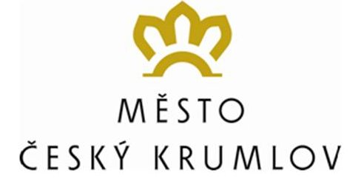

TISKOVÁ ZPRÁVA
město Český Krumlov
Datum: 28. května 2012
Zpracoval: Mgr. Filip Putschögl
Revize: Ing. Jitka Zikmundová, MBA, Ing. Dagmar Balcarová

Město Český Krumlov vyhlásilo výběrové řízení na pronájem kina
Město Český Krumlov vyhlásilo výběrové řízení na pronájem objektu kina, Špičák 134. Nájemní smlouva bude uzavřena na dobu určitou od 1. ledna 2013 do 31. prosince 2017. Nájemce má opční právo prolongace nájmu o dalších pět let, do roku 2022. Nabídky je možno doručit na podatelnu Městského úřadu Český Krumlov do 17. srpna 2012 do 12.00 hodin. Hlavní podmínkou výběrového řízení je zajištění filmové projekce pro veřejnost po celou dobu nájmu. Na zajištění veřejné služby dle účelu nájmu nabízí město veřejnou podporu de minimis v konstantní výši 750 tis. Kč ročně. Soutěžními kritérii jsou zpracovaná koncepce využití objektu a výše ročního nájmu za objekt
a vybavení.
Českokrumlovské kino bylo postaveno v roce 1976. Na začátku 90. let byl provoz rozdělen na kino
a fitness centrum. Ve zbývající části objektu se nachází restaurační zařízení. V únoru letošního roku proběhla v kině digitalizace projekční technologie podle DCI standardu, jejíž součástí je i pasivní systém pro přehrávání 3D obsahu a zvukový systém v konfiguraci 7.1. Sál kina má kapacitu 242 míst, nová sedadla byla instalována v roce 2002, současně byla provedena výměna podlahových krytin.
Dle zadání výběrového řízení hledá město Český Krumlov nájemce, který vrátí budově kina její původní funkci a poslání – kino města Český Krumlov jako kulturně-společenské zařízení pro občany. Zájmem města je, aby se budova kina stala živým kulturně-společenským centrem pro celodenní využití. Z tohoto pohledu je nutná rehabilitace původního dispozičního uspořádání prostor tak, aby se návštěvníci mohli volně pohybovat a návštěvu kina si užít. Foyer, restaurace a veškeré další společenské prostory by se vhodnými úpravami měly stát víceúčelovým prostorem pro doprovodné služby a aktivity (malé koncerty, výstavy, prezentace aj.).
Podmínky výběrového řízení jsou k dispozici na webových stránkách města www.ckrumlov.cz/obcan v sekci Veřejné zakázky, výběrová řízení. Podmínky pronajímatele je možno konzultovat do 31. 7. 2012 na následujících místech: oddělení kancelář starosty, tel.: 380 766 314 a Odbor správy majetku, tel.: 380 766 600, 380 766 604. Bližší seznámení s předmětem nájmu vč. jeho prohlídky se uskuteční dne 21. 6. 2012 od 9.00 do 10.00 hodin a od 14.00 do 15.00 hodin.

Kino Český Krumlov, Špičák č.p. 134 (zpracoval PhDr. Jan Müller):
- Projekt: Ing. arch. Bohumil Böhm (1926 - 2004)
- Účast výtvarníků: akad. soch. Bohumil Dobiáš ml. (1929 – 2001) - fontána „náměstíčka“ před kinem. akad. mal. Milan Peterka (1930 – 2005) - opona, tapisérie v klubovně, tepané hodiny
v hale a mladší vitráž lodžie (říjen 1977).
- 18. 12. 1976 – otevření kina (320 míst, denní bar)
- Objekt lze pokládat za nejzdařilejší práci významného tvůrce nadregionálního významu, Bohumila Böhma, na území Českého Krumlova. Nejen pro „symbiotickou“ spolupráci
s výtvarníky, ale i pro citlivé zasazení budovy do urbanistického a zvláště pak přírodně-krajinného kontextu, s působivými architektonickými citacemi terénní morfologie.
- Kino v Českém Krumlově reprezentuje na vysoké kvalitativní úrovni vrcholnou polohu stavební kultury města 60. až 80. let 20. století a mělo by být jako dokument i umělecké dílo památkově chráněno. Přičleňuje se tak k proslulým českobudějovickým stavbám architekta („Koldům“, plavecký bazén), které jsou odbornou literaturou pokládány za velmi pozoruhodné příklady české stavební kultury 2. poloviny minulého století.

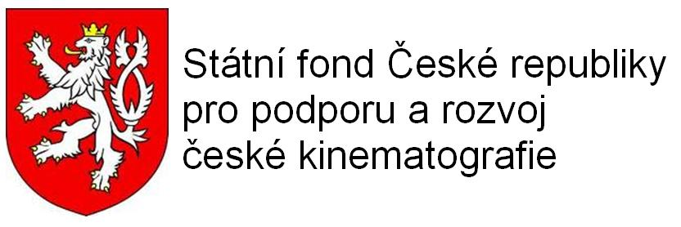
Digitalizace kina v Českém Krumlově podle DCI standardu byla provedena za přispění Státního fondu na podporu české kinematografie.
Neváhejte mě kontaktovat v případě zájmu o dodatečné informace nebo ilustrační či aktuální fotografie. Průběžně aktualizované informace o městě Český Krumlov či o aktivitách Městského úřadu Český Krumlov sledujte na webových stránkách www.ckrumlov.cz/obcan

Mgr. Filip Putschögl

město Český Krumlov
oddělení kancelář starosty
náměstí Svornosti 1
Český Krumlov
E-mail: filip.putschogl@mu.ckrumlov.cz
Tel: +420 380 766 314
GSM: +420 724 748 405

